# КИЇВСЬКИЙ НАЦІОНАЛЬНИЙ УНІВЕРСИТЕТ імені ТАРАСА ШЕВЧЕНКА



## ФАКУЛЬТЕТ ІНФОРМАЦІЙНИХ ТЕХНОЛОГІЙ

**Кафедра прикладних інформаційних систем**

**Звіт**

до виконання лабораторної роботи № 1

з дисципліни «**Архітектура комп’ютерів**»

на тему:

«Система команд мікропроцесора»

ВАРІАНТ № 14

**Виконано:**

студ. групи ПП-32, підгрупа 1

Шевлюк Вікторія

**Перевірено:**

Краснощок Віктор Миколайович

**Київ – 2022**

**Тема:** Система команд мікропроцесора

1. Виконати додавання, віднімання, множення і ділення для двох довільних цілих чисел, прослідивши, як змінюється вміст регістрів мікропроцесора при цьому.

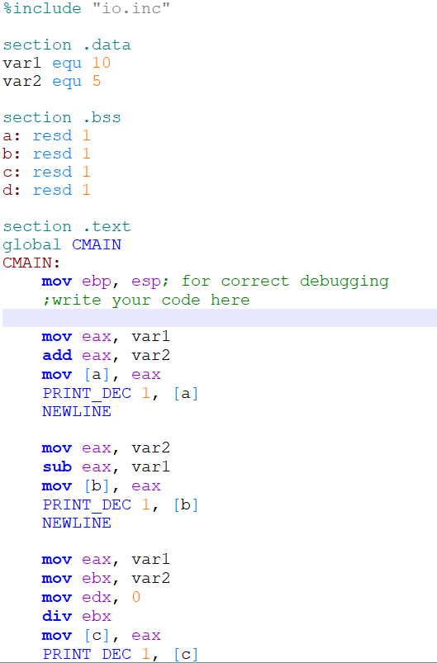

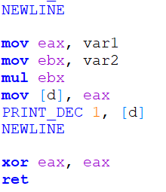

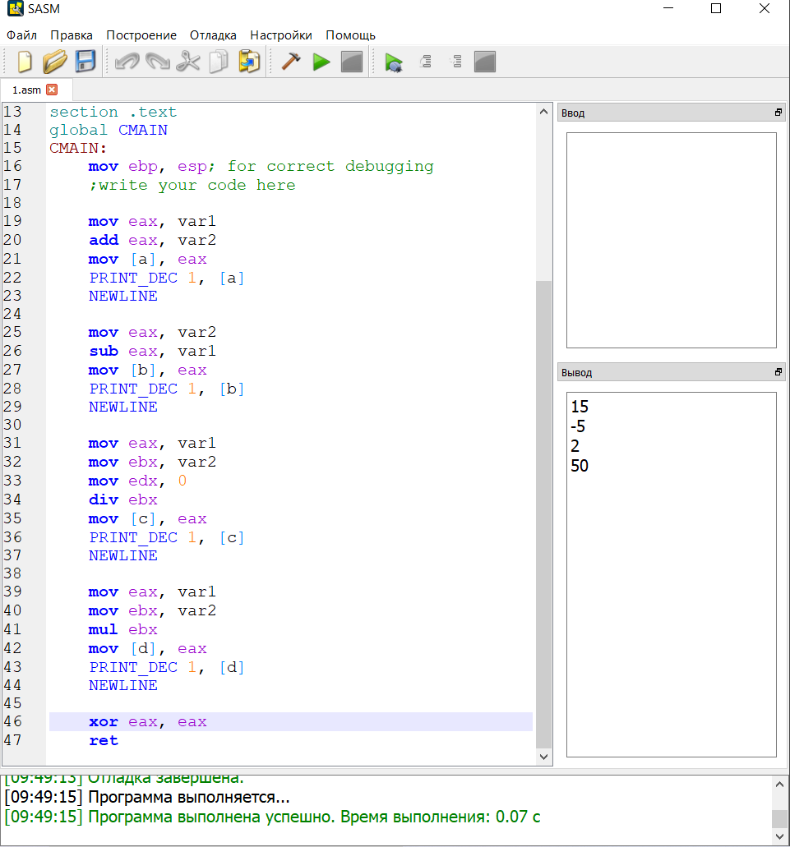

2. Написати програму знаходження значення функції f(x)=7x+2.

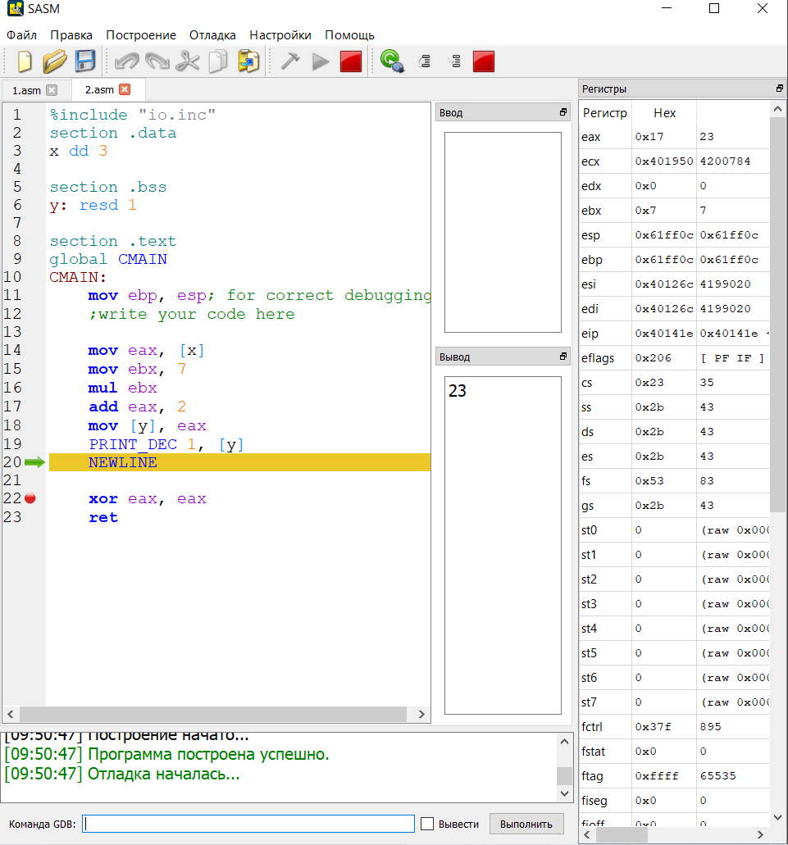

3. Написати програму, яка знаходить значення функції y=ax2+bx+c (a,b,c – цілі сталі числа; x – цілочисельна змінна).

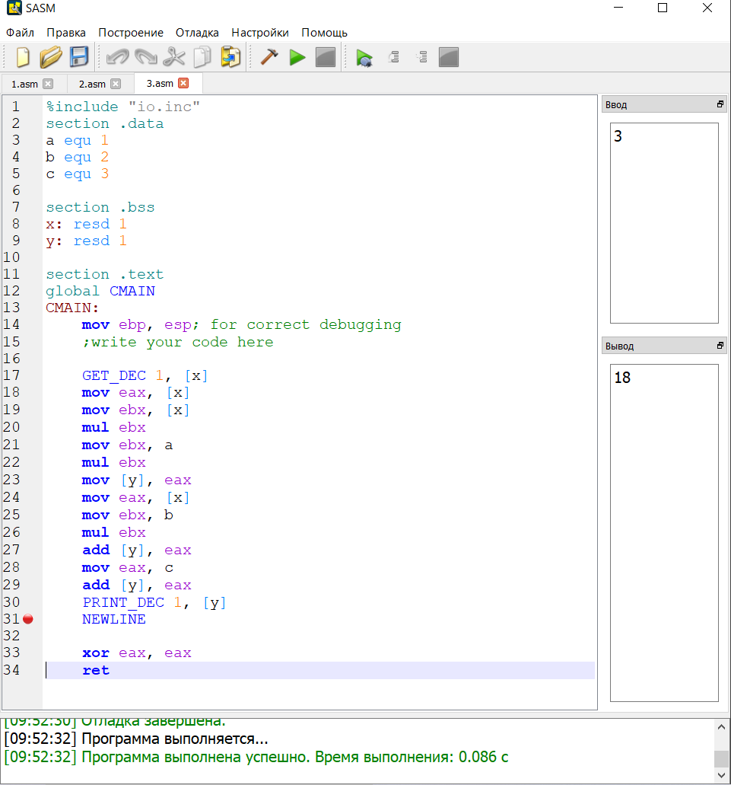

4. Написати програму знаходження квадратів катетів і гіпотенузи за теоремою Піфагора.

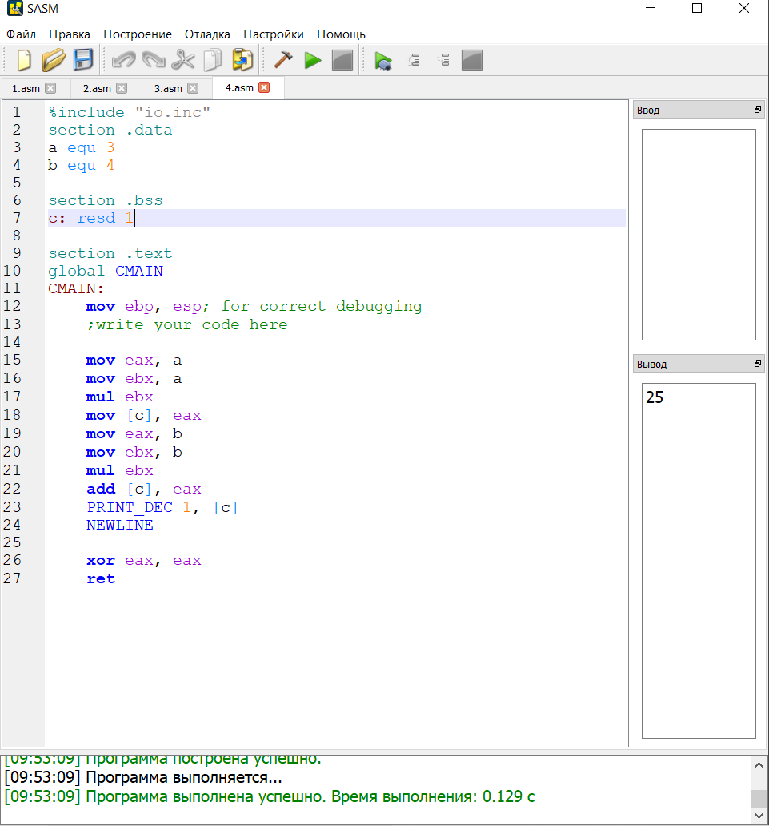

**Висновки**

В даній лабораторній роботі я ознайомилась з кроссплатформенним середовищем розробки програмного забезпечення на мовах ассемблера SASM та системою команд мікропроцесора, роботою відлагоджувача SASM.

Зважаючи на результати та власний досвід, вважаю мету роботи досягнутою, а завдання — виконаним.